IMI HEIMEIER Handrad für manuelle Ventile RVO-Ä, RVE-S

IMI Hydronic Engineering Deutschland

Eigenschaften

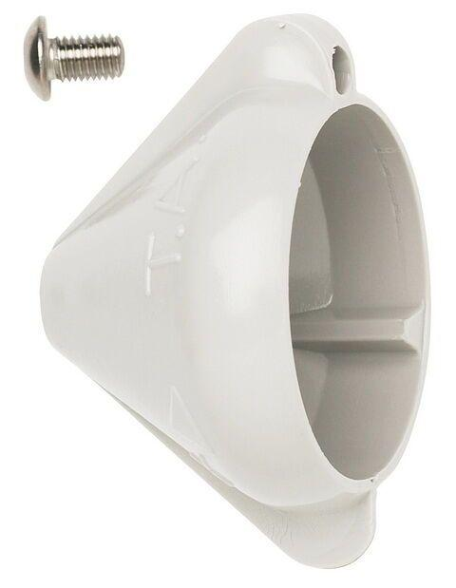

GTIN:

7318792562501

HAN:

50199004

Farbton

grau

Befestigung

schrauben